Hình học: Tuần 12: Tiết 23:

**BÀI 3: TRƯỜNG HỢP BẰNG NHAU THỨ NHẤT CỦA TAM GIÁC**

**CẠNH - CẠNH - CẠNH (c.c.c)**

1. **Vẽ tam giác biết ba cạnh**

**Bài toán: Vẽ tam giác ABC, biết AB = 2cm, BC = 4cm, AC = 3cm.**

Đọc cách vẽ SGK trang 112

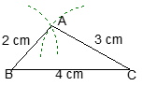

1. **Trường hợp bằng nhau cạnh – cạnh – cạnh**

**Tính chất:**

***Nếu ba cạnh của tam giác này bằng ba cạnh của tam giác kia thì hai tam giác đó bằng nhau.***

**?1:** Vẽ thêm tam giác A’B’C’ có: A’B’=2cm, B’C’=4cm, A’C’=3cm.

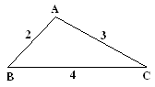 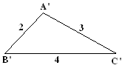

Nếu ∆ABC và ∆A’B’C’ có:

AB = A’B’

AC = A’C’

BC = B’C’

Thì ∆ABC = ∆A’B’C’ (c.c.c)

**?2:** Tìm số đo của góc B

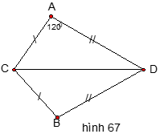

Xét ∆ACD và ∆BCD có:

AC = BC (gt)

AD = BD (gt)

CD cạnh chung.

=> ∆ACD = ∆BCD (c.c.c)

=> $\hat{CBD}$ = $\hat{CAD}$ ( các góc tương ứng)

Mà $\hat{CAD}$ = ${120}^{0}$

=> $\hat{CBD}$ = ${120}^{0}$

**Dặn dò:**

- Hoàn thành các bài tập sau: Bài 17 SGK trang 114.

- Học thuộc tính chất bài “ **Trường hợp bằng nhau cạnh – cạnh – cạnh”.**

Hình học: Tuần 12: Tiết 24:

**BÀI 3: TRƯỜNG HỢP BẰNG NHAU THỨ NHẤT CỦA TAM GIÁC**

**CẠNH - CẠNH - CẠNH (c.c.c) (TT)**

**Bài 18 (trang 114 SGK):**

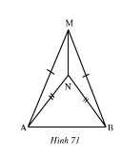

**Giải:**

1) Ghi giả thiết và kết luận:

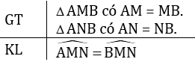

2) Thứ tự sắp xếp là **d-b-a-c**

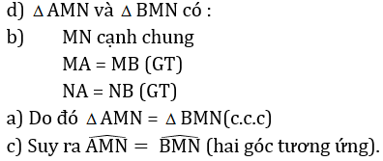

**Bài 19 (trang 114 SGK):**

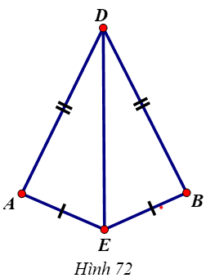

**Giải:**

a) Xét ΔADE và ΔBDE có:

    DE cạnh chung

    AD = BD (gt)

    AE = BE (gt)

Vậy ΔADE = ΔBDE (c.c.c)

b) Vì ΔADE = ΔBDE (cmt)

=> $\hat{DAE}$ = $\hat{DBE}$ (hai góc tương ứng ).

**Dặn dò:**

- Hoàn thành các bài tập sau: Bài 20, 21 SGK trang 115.